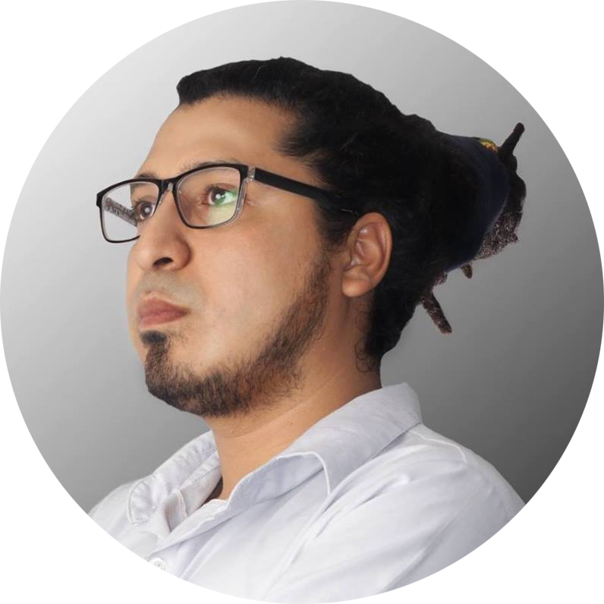
MIGUEL ALBERTO NERI MEDINA
Comunicación, Periodismo y Producción audiovisual.
Cédula Profesional: 09130573
Dirección: Chicoloapan, Estado de México
Fecha de Nacimiento: 21-11-1987 / Edo. Civil: Soltero
Tel: 01 (55) 58535533 / Cel: 04455 34268557
E-mail: btonerimedina@gmail.com
Instagram:@btoneri
* Disponibilidad para viajar y/o cambiar de residencia

Resumen Profesional: Lic. en Ciencias de la Comunicación con más de 7 años de experiencia en creación de contenido y producción audiovisual. Los proyectos en los que he tenido la suerte de participar, han permitido desarrollarme como un comunicólogo todo terreno; desde slogans, copy's, storyboards, textos para web, blog, gestión de social media, analítica web, hasta la pre-producción, producción, realización y post-producción de material de audio, imagen y audiovisual. Mi mejor desempeño está enfocado en generar ideas y resolver de manera audiovisual el material requerido.
Experiencia Laboral:
Freelance en 24:30 Producciones. IDMedia. ModoTV. ZuMedia. LoudMéxico. MonkeyBussines. StageOne. UdoubleW. 2010 a la fecha
Productor audiovisual. Fotografía. Video. Guión. Circuito cerrado. Logística de producción audiovisual. Resolución de problemas. Dirección de cámaras. Medios de salida.
Principales Clientes: Unitec, GDF, Cobach, Conalep, Kellog’s, La Madrileña, Absolut, Azteca de Oro, Casa Sauza, Heineken, Marriott, Body Systems, Zumba.
Amninistracion Cooperativas SEP 2017-2018
Concesionario de la cooperativa escolar de la secundaria oficial no. 154 República de Cuba.
Content Marketing en Agencia digital Wigilabs 2016
Content Marketing, Community Manager: www.wejoytrip.com portal enfocado a la promoción turística de México.
Línea de ropa Bastardo 2011 a 2014
Desarrollo de marca. Producción, realización y postproducción de catálogo e imagen corporativa. Comunity Manager. Creación de material publicitario. Serigrafia.
Hábitat para la humanidad México 2013
Scouting. Redacción de boletines. Comunicados de prensa. Producción y realización de material audiovisual.
Portal informativo www.alianzatex.com 2009
Notas de prensa y fotoperiodismo.
Revista política y cultural, www.revista-contraste.com 2008 a 2010
Coordinar sección de Cultura. Producción, realización y postproducción de Podcast.

Escolaridad:
UNAM
2005 a 2010 Lic. Ciencias de la Comunicación con especialidad en Producción Audiovisual. (Titulado)
Cursos:
2018 Especialidad en Inglés: Instituto Conversa
2016 Curso de Analítica Web: iab Interactive Advertising Bureau
2015 Curso Básico de Marketing Digital: iab Interactive Advertising Bureau
2015 Taller de Uso profesional de Redes Sociales: Borderline International media Social Networks
2014 Diplomado en iluminación profesional: GIM Gimnasio de Arte y Cultura
2014 Diplomado en Fotografía: GIM Gimnasio de Arte y Cultura
2013 Taller de escenografía: FARO Oriente.
2011 Taller de animación: FARO Oriente.
2007 Taller de fotografía, la imagen como medio de comunicación: FCPyS.
2003 Analista en sistemas de información: ICO.
Idioma/software:
Idiomas: Inglés Intermedio y Portugués básico
Paquetería: Office, Navegadores, Social media, Analytics, Suite Adobe, Final cut, Protools.

